ĐỒ ÁN MÔN CÔNG NGHỆ PHẦN MỀM

Luồng nghiệp vụ
Bát Tràng Audio Guide
Phiên bản 1.0 | Ngày lập 26 tháng 10 năm 2026 | Mã nguồn 8ef3f27
Hệ thống phục vụ hai nhóm tác nhân: khách tham quan khám phá địa điểm và nghe thuyết minh; người quản lý đăng nhập để cập nhật nội dung và theo dõi hoạt động. Tài liệu mô tả tác nhân khởi phát, thứ tự xử lý, các điểm quyết định và kết quả của bảy quy trình nghiệp vụ đang được triển khai.

1 Phạm vi và danh mục quy trình
Các quy trình dưới đây gom những Use Case có liên quan thành một hành trình hoàn chỉnh. Mã NV là mã quy trình trong tài liệu này, không thay thế các mã UC trong tài liệu phân tích thiết kế.
Mã | Quy trình và tác nhân | Kết quả nghiệp vụ
NV01 | Khách truy cập và chọn ngôn ngữ | Mở trang khách, áp dụng lựa chọn ngôn ngữ và ghi nhớ trên trình duyệt.
NV02 | Khách tìm và chọn địa điểm | Chọn một điểm từ catalog, bản đồ hoặc danh sách gần vị trí.
NV03 | Khách đọc và nghe thuyết minh | Đọc bài theo ngôn ngữ thực tế; chủ động nhấn Play để nghe.
NV04 | Quản lý đăng nhập và đăng xuất | Tạo hoặc thu hồi phiên; kiểm soát quyền truy cập chức năng quản lý.
NV05 | Quản lý địa điểm | Thêm sửa xóa điểm, chỉnh tọa độ và trạng thái sẵn sàng.
NV06 | Quản lý bài thuyết minh | Biên tập bản Việt Anh Nhật theo địa điểm; khách tải lại để nhận bài mới.
NV07 | Quản lý theo dõi dashboard | Xem nội dung, yêu cầu, cache, lịch sử và ước lượng khách đang hoạt động.

1 1 Dữ liệu và tiền điều kiện
Website phải đang chạy và máy khách kết nối được đến server. Database chứa địa điểm và bài biên soạn; mô hình Piper cần sẵn sàng khi tạo âm thanh mới. Khách không cần tài khoản. Quản lý sử dụng tài khoản được cấp qua công cụ CLI.
Lưu đồ dùng hình thoi cho quyết định và hình chữ nhật cho bước xử lý. Các hình là lưu đồ hoạt động ở mức nghiệp vụ, không phải sơ đồ BPMN đầy đủ. Nội dung Use Case chi tiết đã có trong tài liệu 03 Phân tích và thiết kế.

2 NV01 và NV02 truy cập khám phá và chọn điểm
Khởi phát khi khách mở URL hoặc quét QR. Quốc gia là gợi ý tùy chọn; khách luôn có thể chọn Việt Anh Nhật. Khám phá từ xa hoạt động khi chưa cấp quyền GPS.
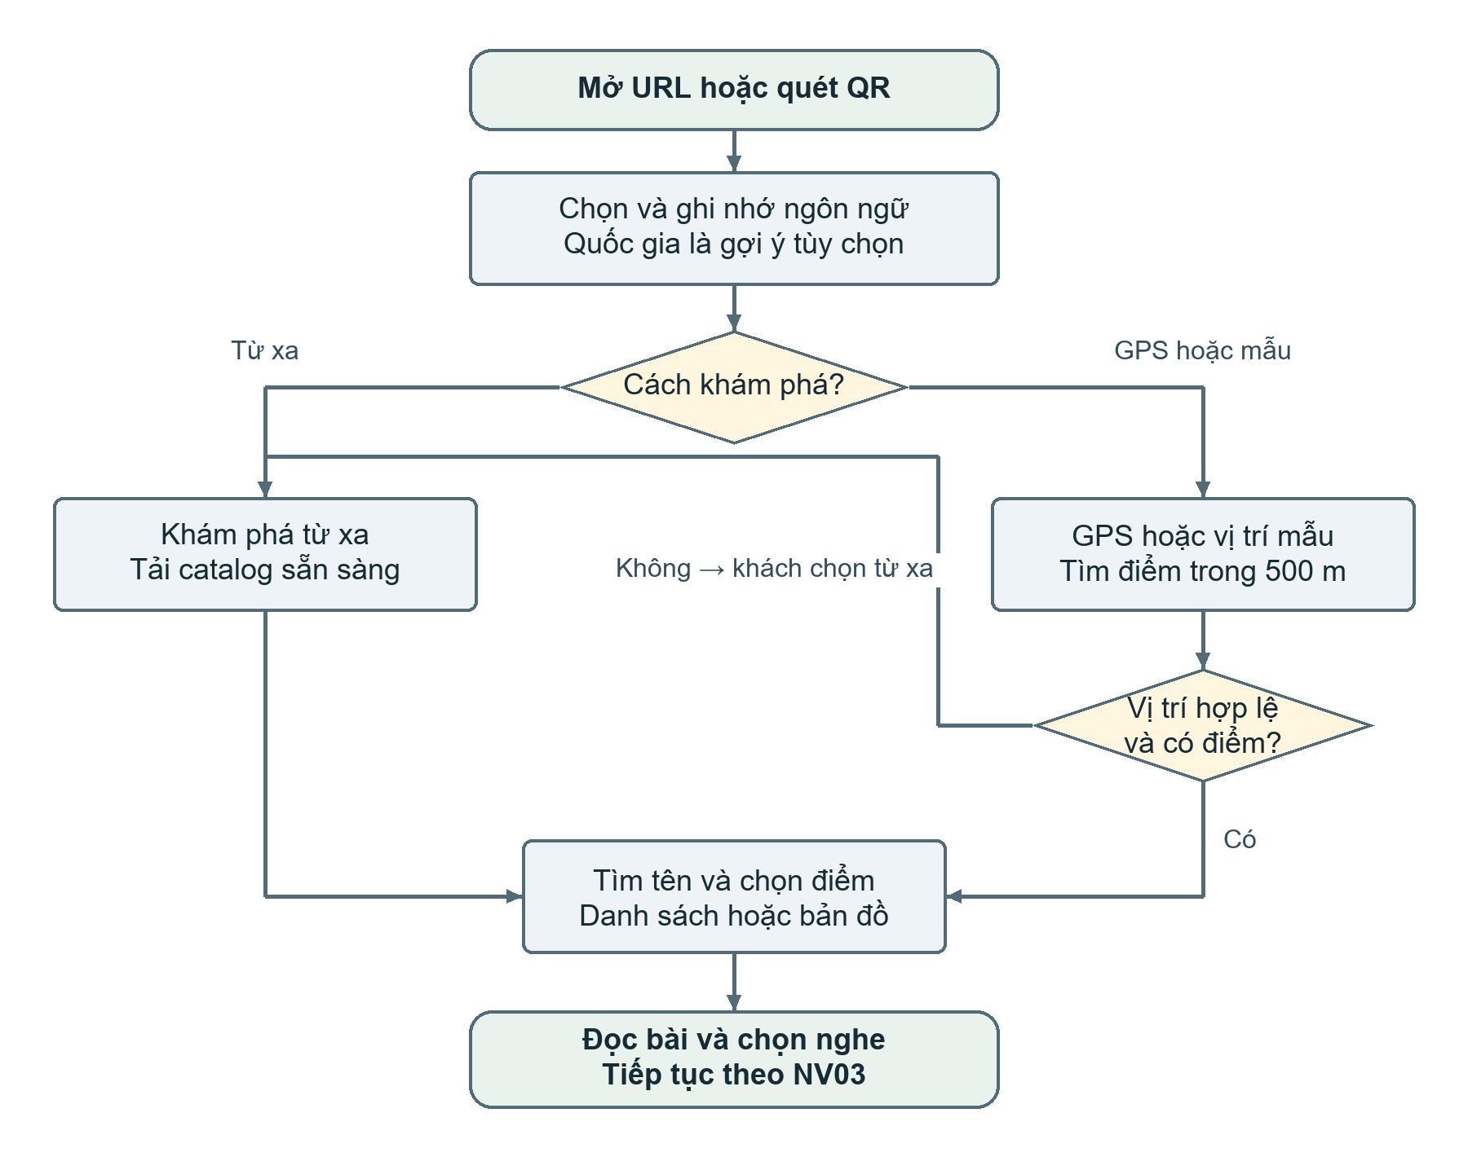
Hình 1 Luồng khách truy cập và chọn địa điểm
Ngôn ngữ được lưu trong localStorage của trình duyệt theo origin. QR mở URL trang khách, không cấp quyền quản trị. Link tunnel đổi thì dùng QR và URL mới.
GPS thật cần quyền vị trí và ngữ cảnh an toàn. Nếu từ chối quyền hoặc không có điểm trong 500 m, khách có thể chọn Khám phá từ xa. Vị trí mẫu được ghi rõ là mô phỏng. Marker thiếu tọa độ không được vẽ; điểm vẫn có thể chọn trong danh sách.

3 NV03 đọc và nghe thuyết minh
Tiền điều kiện: địa điểm tồn tại và đang sẵn sàng. Hệ thống tìm bài theo ngôn ngữ; nếu có bài thì lấy văn bản riêng trước khi khách yêu cầu âm thanh.
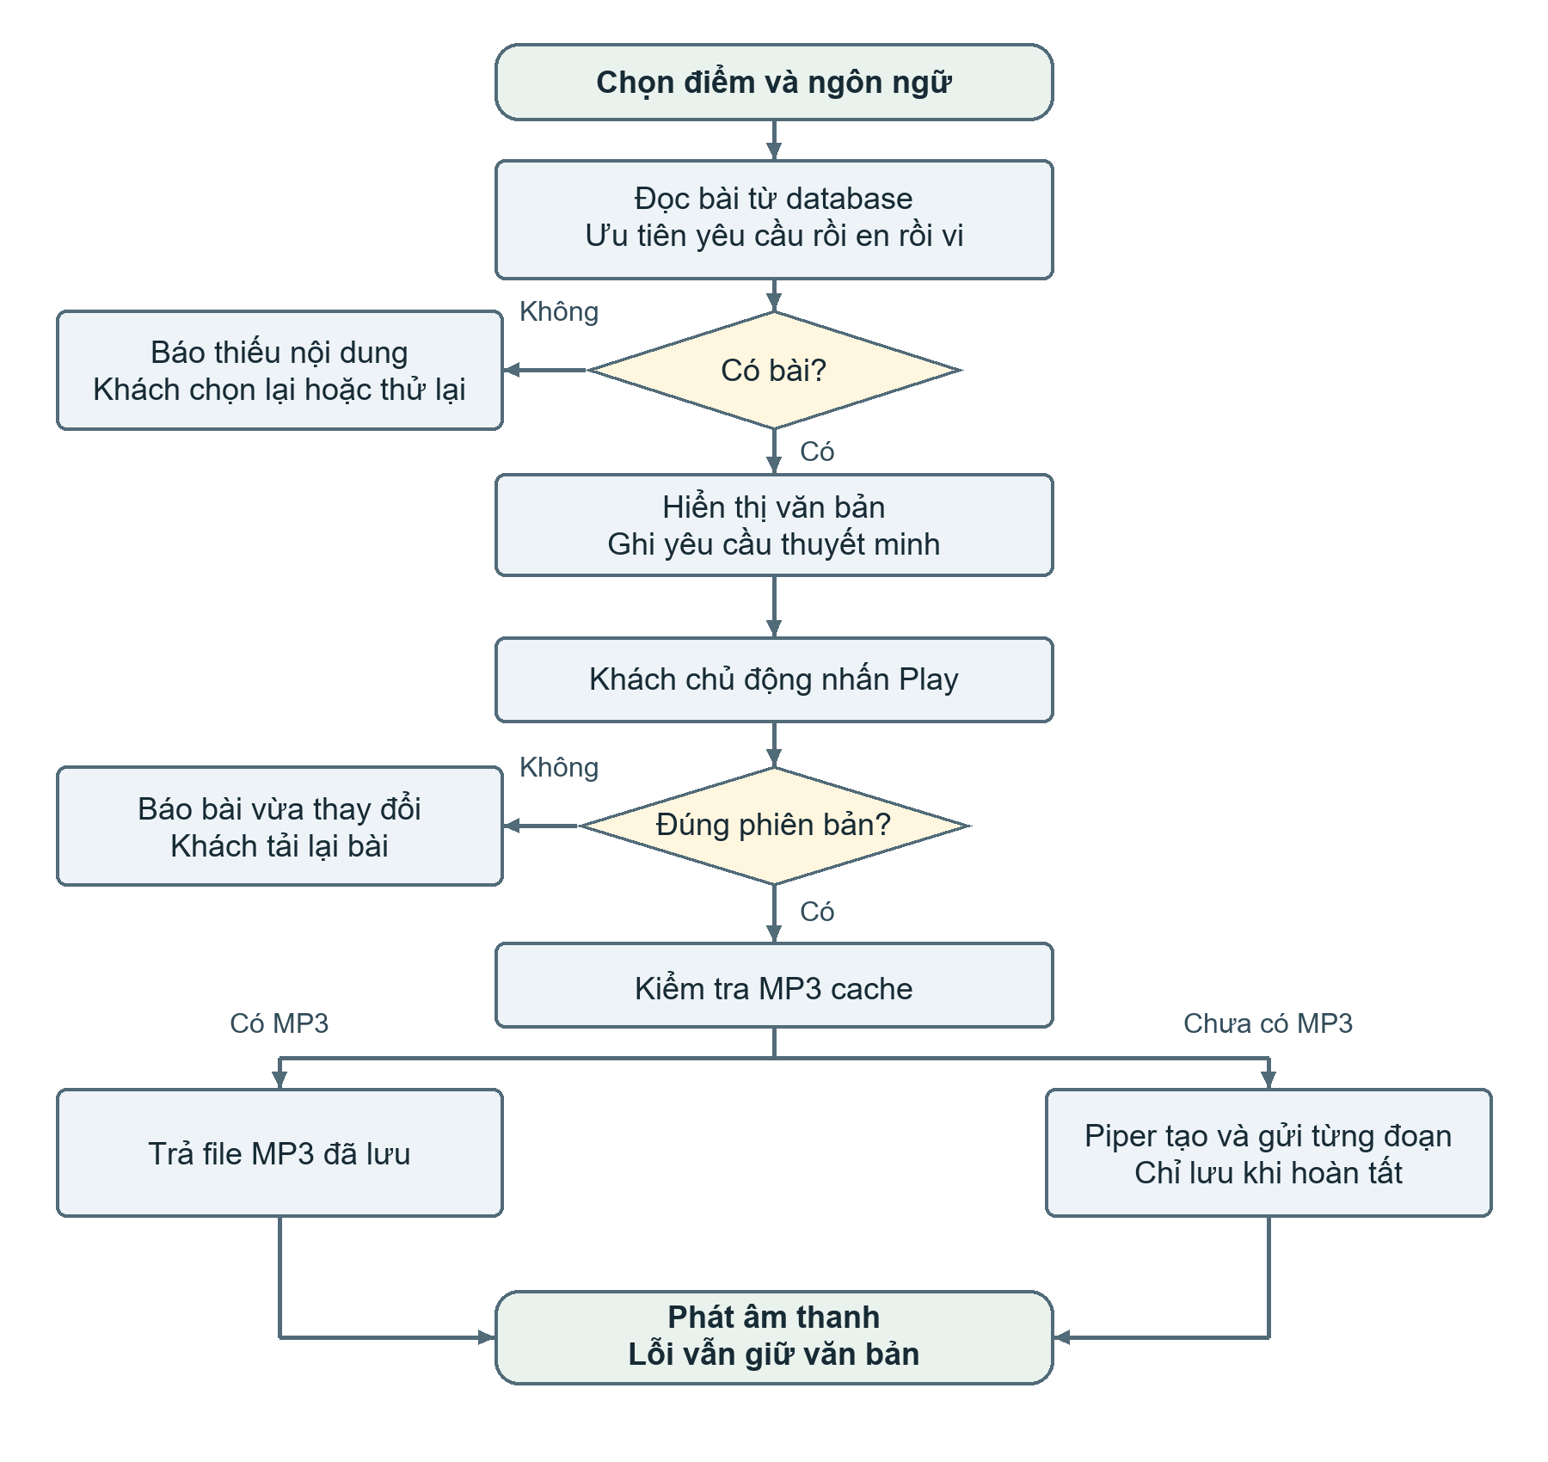
Hình 2 Luồng nội dung và giọng đọc cục bộ
Bản thay thế được thử theo thứ tự ngôn ngữ yêu cầu rồi en rồi vi, bỏ lần thử trùng. Giao diện thông báo ngôn ngữ thực tế. Speech trả 409 khi version bài đã thay đổi; khách dùng nút tải lại bài. Không tự ghi nhận rằng khách đã nghe hết.
Lỗi MP3 giữ nguyên văn bản và cho thử phát lại hoặc tải lại bài. Đổi địa điểm hay ngôn ngữ dừng bài cũ; khách chủ động nhấn Play cho bài mới.

4 NV04 đến NV06 xác thực và cập nhật nội dung
Quản lý đăng nhập trước khi thao tác. Các yêu cầu ghi được kiểm tra phiên, CSRF và Origin khi có, đồng thời kiểm tra dữ liệu theo schema API.
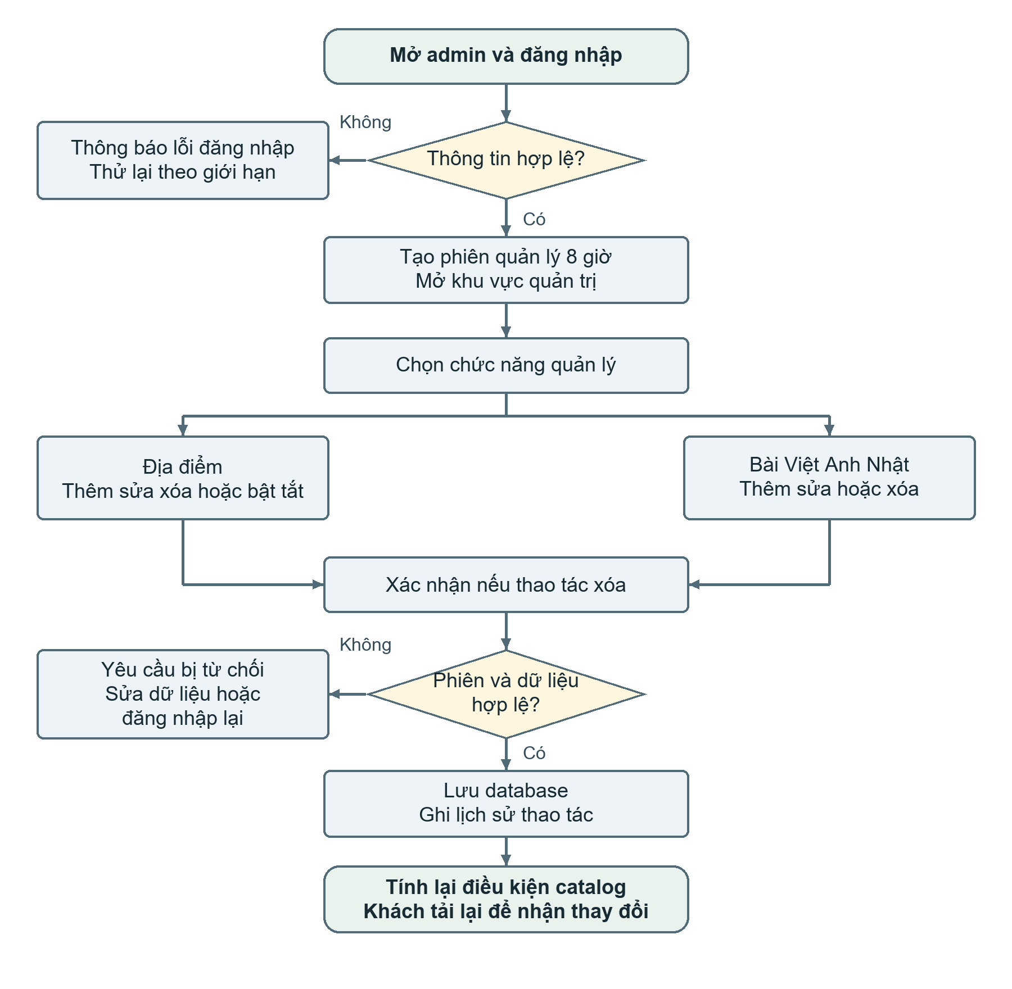
Hình 3 Luồng quản lý địa điểm và bài thuyết minh
Sai tài khoản trả 401; quá giới hạn đăng nhập trả 429; thiếu hoặc sai CSRF hay Origin sai trả 403. Đăng xuất thu hồi phiên và xóa cookie. Phiên hết hạn cần đăng nhập lại; khách tham quan vẫn dùng được phần công khai.

5 Quy tắc của quy trình biên tập

5 1 NV05 quản lý địa điểm
Quản lý chọn Thêm địa điểm hoặc chọn một điểm đang có, nhập tên và mô tả, cặp tọa độ, bán kính và trạng thái. Khi lưu hợp lệ, API ghi database rồi ghi hoạt động; danh sách quản lý được tải lại. Thay đổi chưa được ghi sẽ không tạo bản ghi mới chỉ vì người dùng nhập vào form.
Khi xóa, giao diện yêu cầu xác nhận. API kiểm tra quyền và xóa địa điểm; khóa ngoại CASCADE xóa các bài liên quan. Lịch sử và file MP3 cũ không được tự dọn bởi quan hệ khóa ngoại. Đóng hộp xác nhận mà không đồng ý thì không gửi lệnh xóa.

5 2 NV06 biên tập thuyết minh
Quản lý chọn địa điểm và ngôn ngữ. Có bài thì nạp để sửa; chưa có thì nhập bản mới. Lưu theo cặp location_id và language; cặp này là duy nhất. Xóa một bản chỉ xóa ngôn ngữ đang chọn. Văn bản mới tạo khóa MP3 mới ở lần nghe tiếp theo.
Điều kiện cần kiểm tra | Cách xử lý
Tên điểm hoặc tiêu đề bài trống | Từ chối; yêu cầu nhập nội dung. Tên và tiêu đề tối đa 255 ký tự.
Thiếu một trong hai tọa độ | Từ chối; nhập đủ cặp hoặc để cả hai trống. Kiểm tra phạm vi vĩ độ và kinh độ.
Bán kính không dương | Từ chối; nhập giá trị lớn hơn 0.
Bài trống hoặc quá 900 ký tự | Từ chối; chỉnh nội dung rồi lưu lại. API quản lý nhận vi en ja.
Database đang khóa hoặc ghi thất bại | Báo lỗi; không coi là lưu thành công. Kiểm tra giao dịch DB Browser và tải lại dữ liệu trước khi sửa tiếp.

5 3 Điều kiện xuất hiện trong catalog
Trạng thái địa điểm | Có bài | Xuất hiện trong catalog
Chưa sẵn sàng | Không hoặc có | Không
Sẵn sàng | Không | Không
Sẵn sàng | Ít nhất một bản | Có

Mỗi bài không có cờ xuất bản riêng. Catalog được tính lại từ dữ liệu hiện tại khi yêu cầu danh sách; trang khách đã mở cần tải lại để nhận thay đổi. Danh sách nearby dựa trên điểm sẵn sàng và tọa độ, nên vẫn có thể trả điểm chưa có bài; khi chọn điểm đó hệ thống báo thiếu nội dung.

6 NV07 theo dõi hoạt động hệ thống
Quản lý mở Tổng quan. API kiểm tra phiên, tổng hợp dữ liệu database và file MP3, rồi bổ sung số khách hoạt động trong RAM. Giao diện hiển thị các ô, biểu đồ bảy ngày và lịch sử. Nút Làm mới tải lại các thống kê; riêng ô khách hoạt động được tự cập nhật mỗi 15 giây khi tab quản lý đang hiển thị.
Chỉ số | Nguồn và ý nghĩa
Địa điểm và bài | Đếm locations, poi_narrations; phân bố bài theo ngôn ngữ và số điểm đủ điều kiện catalog.
Yêu cầu hôm nay và bảy ngày | Đếm sự kiện action=narration theo ngày GMT+7. Một khách có thể tạo nhiều yêu cầu.
Âm thanh đã lưu | Đếm MP3 trong AUDIO_DIR và tổng dung lượng, gồm phiên bản cũ còn lưu.
Hoạt động quản lý | 15 sự kiện mới nhất có actor khác visitor; thể hiện tài khoản, thao tác, đối tượng và thời gian.
Khách đang hoạt động | Đếm mã trình duyệt có tín hiệu trong 120 giây gần nhất; dữ liệu tạm trong một process.

6 1 Luồng đếm khách đang hoạt động
Bước 1 Trang khách đang hiển thị gửi heartbeat ngay và mỗi 30 giây. Server cấp cookie ẩn danh; các tab cùng trình duyệt và origin dùng chung cookie.
Bước 2 Server cập nhật thời điểm nhận tín hiệu trong RAM. Không ghi heartbeat vào SQLite và không biến heartbeat thành yêu cầu thuyết minh.
Bước 3 Dashboard hỏi số lượng mỗi 15 giây. Server loại mục không có tín hiệu trong 120 giây rồi trả số còn lại. Đóng trang hoặc chuyển toàn bộ tab khách xuống nền sẽ hết lượt sau thời gian này, hiển thị ở nhịp cập nhật kế tiếp.
Số này là ước lượng theo trình duyệt, không xác minh từng người. Trang quản lý không tự tính là khách; quản lý mở thêm trang khách thì được tính. Restart đặt lại bộ nhớ; nhiều worker cần kho đếm dùng chung trước khi mở rộng.

6 2 Nhánh lỗi và giới hạn cách diễn giải
Lỗi mạng khi đọc presence hiển thị dấu gạch và tự thử lại; không dùng số 0 để giả thành kết quả mới. Khách đang hoạt động khác số người duy nhất, số yêu cầu và lượt nghe hoàn tất. Nền bản đồ và giọng đọc cục bộ vẫn cần kết nối giữa trình duyệt với server; tắt máy chủ thì hành trình không tiếp tục được.

7 Đối chiếu Use Case mã nguồn và kiểm tra demo
Quy trình và Use Case | Điểm xử lý chính trong code
NV01 UC01 UC05 | app/static/app/i18n.js  app/modules/sharing/api.py
NV02 UC02 UC03 | app/static/app/script.js và map.js  app/modules/poi/service.py  app/modules/narration/api.py
NV03 UC04 | app/modules/narration/api.py và service.py  app/modules/content/service.py  app/modules/audio/offline.py và store.py
NV04 UC06 | app/modules/admin/api.py  app/modules/admin/passwords.py  app/core/auth.py
NV05 UC07 | app/modules/poi/api.py và repository.py  app/static/admin/script.js
NV06 UC08 | app/modules/admin/api.py  app/modules/admin/service.py và repository.py  app/modules/content/models.py
NV07 UC09 và phần bổ sung presence | app/modules/admin/api.py  app/modules/admin/repository.py và service.py  app/modules/presence/api.py và service.py  app/static/app/presence.js  app/static/admin/script.js

7 1 Trình tự kiểm tra khi trình bày
Mở QR hiện tại trên điện thoại; chọn ngôn ngữ; tìm một điểm trên bản đồ; đọc và nhấn Play. Sau đó đăng nhập quản lý, sửa bài thử trong dữ liệu demo riêng, tải lại bài khách để kiểm tra thay đổi. Cuối cùng đối chiếu số yêu cầu và ô khách hoạt động, giải thích thời gian hết hạn của tín hiệu.
Kiểm tra thêm các nhánh: từ chối GPS, không có điểm gần, thiếu bản ngôn ngữ, lỗi âm thanh, hết phiên quản lý và dữ liệu nhập sai. Những ca chưa thực hiện trên thiết bị thật phải giữ trạng thái chưa thực hiện trong biên bản kiểm thử.

7 2 Nguồn và tài liệu liên quan
Mã nguồn đối chiếu: 8ef3f275bf2b860e35bc634cf60c883a42699d72
03_Phan_tich_va_thiet_ke.docx chứa đặc tả UC01 đến UC09 và sơ đồ trình tự. 06_Luoc_do_quan_he_du_lieu.docx mô tả bảy bảng và các khóa ngoại. docs/visitor-presence.md mô tả phạm vi của chỉ số khách hoạt động.
Ba lưu đồ có PNG và nguồn Mermaid trong docs/ho-so-do-an/so-do với tiền tố business. Tài liệu mô tả hành vi hiện có; không xác nhận đã có hosting độc lập hoặc phiên triển khai production thành công.

